上海国资

**第10期**

上海市国有资产监督管理委员会党委办公室

上海市国有资产监督管理委员会办公室 2021年3月24日

* **党的建设**

市国资委系统共青团“学党史、强信念、跟党走”

学习教育动员会和2021年工作会议召开

近日，上海市国资委系统召开共青团“学党史、强信念、跟党走”学习教育动员会和2021年工作会议，学习传达市国资委系统党史学习教育动员会和共青团“学党史、强信念、跟党走”学习教育动员会精神，发布市国资委系统共青团工作“十四五”规划，并就系统共青团开展党史学习教育和2021年重点工作进行研究部署。

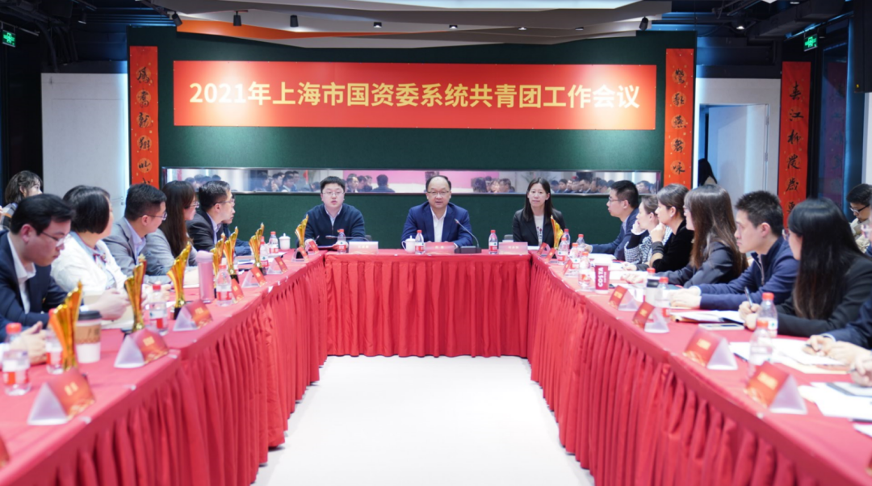

会议强调，2021年是中国共产党成立100周年和“十四五”规划开局之年，站在开局起步迈向新征程的重要时刻，必须充分认清形势，保持政治定力和战略定力，不断提高队伍的战斗力和凝聚力，在新征程中披荆斩棘、奋勇前行。**一是要深入开展党史学习教育，注入干事创业精气神。**各级团组织要不待扬鞭自奋蹄，积极主动走在前，把党史学习教育与庆祝建党100周年活动结合起来，贯通全年，抓好落实，确保“学党史、强信念、跟党走”学习教育有序推进，引领广大团员青年进一步增强“四个意识”、坚定“四个自信”、做到“两个维护”。**二是要切实抓好规划执行落实，打造攻坚突破生力军。**加强对系统共青团工作“十四五”规划的宣贯，在思想上凝聚共识；对照规划各项重点工作和目标，在责任上层层压实；过程中要建立完善的动态评估和调整机制，在实施上多措并举，提高广大基层青年的参与度和满意度，争当规划的参与者、执行者和受益者，在国资国企改革发展中建功立业，奋斗出彩。**三是要充分发挥团建联盟作用，开创事业发展新格局。**系统各团建联盟要进一步发挥作用，当好桥梁纽带、建强堡垒阵地、拓宽共建渠道，把不同企业的优势资源汇聚在一起，打造以青年为主体的共建共享平台、项目协同推进平台和工作展示平台，进一步展现上海国企青年的活跃度和显示度，全力打响“青春国企”品牌，为推动系统共青团事业发展做出更大贡献。（上海市国资委）

* **金融工作**

中国太保签发上海首张数字人民币保单落地临港

近日，中国太保产险上海分公司为临港集团上海临港新片区经济发展有限公司项目公司签发上海市第一张数字人民币保单，为临港新片区105地块滴水湖金融湾金融总部集聚区首批开工项目提供保险保障，率先形成“服务国家战略+打造滴水湖金融湾+试点数字人民币”的创新合作模式，实现了通过数字人民币服务国家战略的首次创新实践落地。

临港集团是临港新片区最重要的开发建设主体之一，中国太保是首批布局临港新片区的金融机构之一，双方充分发挥强强联合优势，创新地将推进数字人民币试点应用与临港新片区重大国家战略建设紧密结合，经过与银行机构的调研沟通，最终顺利完成方案设计、技术对接和试点落地。

本次试点由临港集团和中国太保牵头推进，并携手中国银行、交通银行共同开展数字人民币应用场景创新，对上海市营造具有国际竞争力的金融发展环境、推进上海国际金融中心建设具有重要的实践意义。双方正统筹研究更多数字化人民币应用场景，将在监管机构的指导下，进一步稳步扩大应用范围。（临港集团、中国太保）

上海银行承销全国首单绿色“碳中和”资产支持票据

上海银行围绕“十四五”规划及“碳中和”目标引领，将绿色金融作为重要战略目标之一，全力推进绿色金融专业服务体系建设。日前，上海银行成功落地全市场首单“碳中和”绿色资产支持商业票据（ABCP）。

该笔业务针对客户需求，结合了市场中最新的“绿色碳中和”概念以及ABCP的交易结构，发行规模达到17.5亿元，期限180天。上海银行商投行联动、一体化经营的发展模式有力支撑了该项目的顺利落地。经过总分行联动、多部门协同，仅用一周时间就完成了全市场首单绿色ABCP的认证和注册用途变更。

上海银行聚焦绿色信贷、绿色证券化产品、绿色债券、绿色供应链金融、绿色跨境贸易等诸多领域，着力构建“绿色金融+”产品体系，为各行业、各生命周期和成长阶段的企业提供一站式综合金融服务，为绿色产业注入新发展动力，在促进经济社会与资源环境协调发展中，实现自身可持续发展和更具社会责任的发展，为实现“碳中和”战略目标迈出坚实一步。（上海银行）

上海农商银行启航贷稳就业、促发展

发放规模已突破2亿元

截至2021年2月初，上海农商银行创业担保贷款暨启航贷业务发放规模已突破2亿元，为百余户创业企业提供授信支持。

上海农商银行启航贷业务旨在助力创业梦想的实现。上海农商银行与上海市就业促进中心、上海市中小微企业政策性融资担保基金管理中心合作开展创业担保贷款暨启航贷业务，适当放宽准入门槛、对科技企业更加侧重科技属性、研发能力等维度的考量，整合银行、政府、担保机构三方资源优势，为企业创业发展保驾护航。

2020年，上海农商银行同市就促中心及市担保中心合作优化启航贷业务申请流程，通过浦东新区创新创业大赛等平台，落地全市首笔启航贷“创翼贷”专项产品业务，支持了大批科技创新企业。

未来，上海农商银行将继续坚持产品创新、经营下沉、数字化转型等方向，不断强化普惠金融的可获得性、可负担性及可持续性，践行“普惠金融助力百姓美好生活”的使命，以普惠力量赋能社会治理。（上海农商银行）

浦发银行与哈尔滨工业大学共同推动银校合作

日前，浦发银行与哈尔滨工业大学签署战略合作协议。浦发银行行长潘卫东、哈尔滨工业大学党委书记熊四皓出席签约仪式，并共同为“哈尔滨工业大学-浦发银行金融网络空间安全联合创新中心”揭牌。

双方表示，此次签约是银校合作进程中的重要里程碑，有利于发挥哈工大源头创新的引领作用、高端人才引育的先导作用、产学研协同创新的汇聚作用，提升浦发银行金融科技创新实力。后续双方将以此为契机，围绕战略合作方向，坚持“优势互补、战略共赢、互惠互利、打造特色”原则，积极推动双方在科技成果转化、教育基金投资管理、理财结算等领域开展更具广度和深度的合作，促进银校共同发展。（浦发银行）

* **国企之窗**

临港集团打造无人机应用示范园区

近日，临港新片区无人机数字化应用示范服务平台启用仪式在临港集团创晶科技中心举行。

无人机数字化应用示范服务平台由临港新片区管委会、临港集团下属临港科技城公司建设，是临港地区通用航空、无人机等航空器研发、作业运行、低空物流等新兴低空数字化领域产业的服务平台，也是临港陆、海、空无人系统综合示范区重要组成部分。该平台将为临港地区无人机和低空空域使用提供更安全的保障，合理规划临港地区低空空域资源，探索更多的低空数字化应用场景，转换无人机技术的生产力为社会服务。

临港集团高度重视航空航天产业发展，致力于提升临港新片区科技创新和产业融合能力。无人机数字化应用服务平台启用，不仅为无人机研发、测试、运行提供了更好的平台支撑，也为临港集团推进数字化转型提供了新的抓手，进而更有效地服务于临港新片区的发展。（临港集团）

上海联交所加快推进全国碳交易机构组建

上海联交所下属上海环交所是上海碳交易试点的指定实施平台，也是经国家发展改革委备案的中国核证自愿减排量交易平台。上海正积极筹备启动前各项准备工作和活动，已完成企业交易账户开户相关准备工作，初步做好能力建设、模拟测试、市场试运行和宣传推广等准备工作，全面服务和保障全国碳交易市场的顺利启动。

上海是全国最早建立碳排放权交易机构和体系的地区，上海碳市场已纳入钢铁、电力、化工、航空、水运、建筑等27个行业约300家企业和约400家投资机构，是全国唯一连续七年实现企业履约清缴率100%的试点地区。

近年来，上海环交所先后推出了借碳、碳质押、卖出回购等碳市场服务业务，服务实体经济低碳化转型，还与上海清算所合作推出上海碳配额远期产品（SHEAF），这是全国首个中央对手清算的碳远期产品，也是目前全国唯一的标准化碳金融衍生品。

截至2021年2月末，上海碳市场现货累计成交量1.56亿吨，累计成交金额17.53亿元。二级市场总成交量排名全国前列，CCER成交量占全国CCER总成交量约41%，始终稳居全国第一。（上海联交所）

上海建工与奉贤区、青浦区对接新城建设

近日，上海建工党委副书记、总裁卞家骏一行先后赴奉贤区和青浦区，与奉贤区、青浦区就对接新城建设进行了座谈。

奉贤区正抢抓自贸区新片区和上海“五大新城”建设契机，按照独立的综合性节点城市定位，在“最薄弱”到“最强劲”上做文章。近年来，上海建工在奉贤区承建了九棵树未来艺术中心、奉贤区城市博物馆、中国福利会国际和平妇幼保健院奉贤院区等大型项目。后续，上海建工将继续发挥理念、技术等优势，全面参与奉贤新城开发建设，为城市空间优化、经济转型发展提供强大动力。

青浦区是进博会永久会场所在地，是虹桥国际开放枢纽的重要组成部分，是长三角一体化发展示范区，也是“五大新城”之一。上海建工近三年在青浦区承建了崧泽高架、国家会展中心场馆功能提升、朱家角一号等项目。未来，青浦区政府与上海建工将继续开展深度合作、突出阶段重点、细化推进机制。

上海建工作为上海城市建设的主力军，高度重视对接“五大新城”建设，后续将积极发挥全产业链协同联动优势，全面对接落实各项工作，以一流的建筑全生命周期服务商品质服务上海“五大新城建设”。（上海建工）

申能集团与崇明区共建“崇明横沙岛零碳岛”

日前，申能集团与崇明区签署“共建崇明横沙零碳岛绿电项目”战略合作协议。申能集团将结合崇明横沙岛当地新农业和水产业发展情况，通过开发“农光储一体化”项目和“渔光互补”项目，补充“微电网”，以零碳能源逐步替代高碳、低碳能源，实现横沙岛全年电量平衡和电力能源的零碳供给。

申能集团将在崇明横沙岛上应用“上可发电、下可养鱼蟹”的渔光互补发电新模式、以秸秆等农作物废弃物为燃料进行生物质能发电等供能新技术，打造上海首个可再生能源电力零碳供给“零碳岛”，助力上海碳达峰、碳中和。绿电项目计划于今年建成3万千瓦渔光互补，配套5千千瓦时储能及微电网项目；明年建成5万千瓦农光互补项目；2025年建成30万千瓦光伏电站，配套10万千瓦时电化学储能项目及生物质能发电，最终形成全岛自发自用、全岛平衡、余电外送的绿电局面。随着零碳岛启动建设，申能碳中和研究院将落户崇明长兴岛，成为上海首个碳中和研究院，围绕碳达峰、碳中和展开前瞻性研究。

“十四五”期间，申能集团将大力发展可再生能源业务，充分发挥减碳主力军的作用，打造最佳综合能源供应商。并与崇明区发挥各自优势，高标准建设崇明世界级生态岛，推动经济社会绿色低碳发展，贡献崇明案例。（申能集团）

上海电气助力实现碳中和目标

上海电气积极布局，历经多年发展，在新能源领域积累了技术及装备制造能力、综合能源集成及工程化能力。

在太阳能核心技术及装备上，上海电气依托塔式光热全产业链布局，形成了核心技术、核心装备开发及集成化能力。在太阳岛方面，上海电气通过对外合资合作，掌握了定日镜布置、开发及控制技术。

在光伏领域，上海电气实现了从组件、支架、逆变器、控制系统及智能运维等方面进行了全产业链布局，提升核心技术、核心装备及集成化能力。

在风能领域，上海电气不断加快顺应时代发展的步伐，去年10月，包括上海电气在内的400多家风能企业在北京国际风能大会上联合签署《风能北京宣言》，为积极响应倡议号召，在引进欧洲先进技术经验的同时，上海电气进行自主技术研发，开发国内供应链，带动产业链共同发展成长。

上海电气致力于将数字化风机与物联网、大数据、云计算、5G技术相结合，不断打造更为智慧的综合能源网络。去年，上海电气全新推出的i-WINDSIGHT平台，依托分布式云计算、大数据分析及人工智能等技术，将提供风电场规划、环境数据库、精细化微观选址、风功率预测、经济性评估及后评估等多个模块化解决方案。（上海电气）

市供销社多措并举助推乡村振兴

市供销社青浦区社围绕乡村服务、乡村产业、乡村商业，探索为农服务新方向，实现为农服务新作为，加快建设成为服务农民生产生活的生力军和综合平台，为青浦区全面建成小康社会、推进农业农村优先发展、实施乡村振兴战略作出积极贡献。

优化乡村公共服务。遵循乡村振兴三年行动计划部署，有序推动为农服务站改造工作，增设自主充电桩、普惠金融等一些列面向乡村社区的便民综合服务项目，推进乡村公共资源功能衔接互补。搭建政府委托农业生产资料供应服务平台，努力恢复农药配送通道，为本地农民、农业合作社、农业大户等提供优质农资服务。

 优化乡村消费环境。遵循乡村振兴三年行动计划部署，有序推动为农服务站改造工作，增设自主充电桩、普惠金融等一些列面向乡村社区的便民综合服务项目，推进乡村公共资源功能衔接互补。搭建政府委托农业生产资料供应服务平台，努力恢复农药配送通道，为本地农民、农业合作社、农业大户等提供优质农资服务。

  优化乡村消费环境。健全完善为农服务站人财物等制度建设，探索商品自主供应模式，严格查处假冒伪劣、虚假宣传、价格欺诈等违法现象，坚守民生底线。集合各镇供销社渠道资源，合力打造农产品展示展销平台；依托青浦融媒体中心开设“供销云平台，百姓生活馆”线上平台，为农村消费市场注入新动力，带头引领消费升级。

 优化提升乡村产业能级。扩大供销商业辐射力度，以青浦供销进口商品体验馆为模式蓝本探索社区店在城乡地区有效复制的可能性，结合多功能体验服务中心功能定位和城乡居民需求，推动经济效益与社会效益双提升。启动乡村休闲旅游服务项目，以打造青浦地区乡村民宿样板房为目标，针对张马村特色民宅开展改造设计。（市供销社）